# Aula 27- Vetores e Valores Próprios-Mudança de Base e Polinómio Característico

# Correção do TPC 8

Considere em $R^{3}$ as seguintes bases $B=\left\{\left[\begin{matrix}2 \\ -1 \\ 1\end{matrix}\right], \left[\begin{matrix}3 \\ 1 \\ 2\end{matrix}\right],\left[\begin{matrix}1 \\ 0 \\ 1\end{matrix}\right]\right\}$, $C_{3}$ a base canónica e os seguintes endomorfismos.

* :3→3 tal que
* :3→3 tal que $f \left(\left[\begin{matrix}x \\ y \\ z\end{matrix}\right]\right)=\left[\begin{matrix}x \\ y \\ z\end{matrix}\right]$

1. Determine $A={\left[f\right]}_{C_{3}}^{C_{3}}$.

|  |  |  |  |
| --- | --- | --- | --- |
| Passo 1 | $f \left(\left[\begin{matrix}1 \\ 0 \\ 0\end{matrix}\right]\right)$ = $\left[\begin{matrix}1 \\ 1 \\ -1\end{matrix}\right]$ | $f \left(\left[\begin{matrix}0 \\ 1 \\ 0\end{matrix}\right]\right)$ = $\left[\begin{matrix}2 \\ 2 \\ 1\end{matrix}\right]$ | $f \left(\left[\begin{matrix}0 \\ 0 \\ 1\end{matrix}\right]\right)$ = $\left[\begin{matrix}2 \\ -1 \\ 4\end{matrix}\right]$ |
| Passo 2 | $\left[\begin{matrix}1 \\ 1 \\ -1\end{matrix}\right]=$ ${\left[\begin{matrix}1 \\ 1 \\ -1\end{matrix}\right]}_{c_{3}}$ | $\left[\begin{matrix}2 \\ 2 \\ 1\end{matrix}\right]=$ ${\left[\begin{matrix}2 \\ 2 \\ 1\end{matrix}\right]}_{C_{3}}$ | $\left[\begin{matrix}2 \\ -1 \\ 4\end{matrix}\right]=$ ${\left[\begin{matrix}2 \\ -1 \\ 4\end{matrix}\right]}_{C3}$ |
| Passo 3 | ${\left[f\right]}_{C_{3}}^{C_{3}}$ = | | |

1. Determine $P={\left[id\right]}_{B}^{C_{3}}$. $B=\left\{\left[\begin{matrix}2 \\ -1 \\ 1\end{matrix}\right], \left[\begin{matrix}3 \\ 1 \\ 2\end{matrix}\right],\left[\begin{matrix}1 \\ 0 \\ 1\end{matrix}\right]\right\}$

|  |  |  |  |
| --- | --- | --- | --- |
| Passo 1 | $id\left(\left[\begin{matrix}2 \\ -1 \\ 1\end{matrix}\right]\right)$ = $\left[\begin{matrix}2 \\ -1 \\ 1\end{matrix}\right]$ | $id\left( \left[\begin{matrix}3 \\ 1 \\ 2\end{matrix}\right]\right)$ = $\left[\begin{matrix}3 \\ 1 \\ 2\end{matrix}\right]$ | $id\left(\left[\begin{matrix}1 \\ 0 \\ 1\end{matrix}\right]\right)$ = $\left[\begin{matrix}1 \\ 0 \\ 1\end{matrix}\right]$ |
| Passo 2 | $\left[\begin{matrix}2 \\ -1 \\ 1\end{matrix}\right]=$ ${\left[\begin{matrix}2 \\ -1 \\ 1\end{matrix}\right]}_{c3}$ | $\left[\begin{matrix}3 \\ 1 \\ 2\end{matrix}\right]=$ ${\left[\begin{matrix}3 \\ 1 \\ 2\end{matrix}\right]}_{C3}$ | $\left[\begin{matrix}1 \\ 0 \\ 1\end{matrix}\right]=$ ${\left[\begin{matrix}1 \\ 0 \\ 1\end{matrix}\right]}_{c3}$ |
| Passo 3 | ${\left[id\right]}_{B}^{C_{3}}$ = | | |

1. Recorrendo ao *Scilab*, mostre que $id$ é invertível e determine ${\left[id^{-1}\right]}_{C_{3}}^{B}$.

$P={\left[id\right]}_{B}^{C_{3}}$

*v1=[2;-1;1];*

*v2=[3;1;2];*

*v3=[1;0;1];*

*P=[v1;v2 v3]*

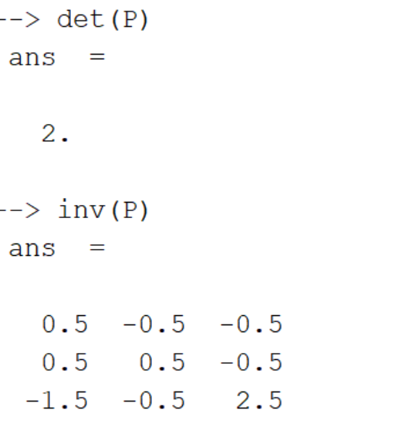

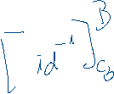

1. Recorrendo ao *Scilab*, determine ${\left[id^{-1}o f o id\right]}_{B}^{B}$.

*A=[1 2 2;1 2 -1;-1 1 4]*

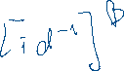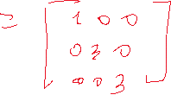

|  |  |
| --- | --- |
|  | |
|  |  |



## 6.1. Mudança de base



B

B



Para representar o endomorfismo na base $B$, ficamos com:

${\left[f\right]}_{B}^{B}={{\left[id_{V}^{-1}o f o id_{V}\right]}_{B}^{B}=\left[id_{V}^{-1}\right]}_{C}^{B}×{\left[f\right]}_{C}^{C}×{\left[id_{V}\right]}_{B}^{C}$.

Considerando ${D=\left[f\right]}_{B}^{B}$, obtém-se:

$D=P^{-1}A P$.

|  |
| --- |
| **Definição:**  Sejam $S_{1}$ e duas bases de um espaço vetorial de dimensão finita . A matriz é designada por **matriz mudança de base** de $S_{1}$ para . |

|  |
| --- |
| **Definição:**  Duas matrizes $A$ e $B$ dizem-se **semelhantes** se existir uma matriz invertível $P M_{n×n}()$ tal que $B=P^{-1}AP$ . |

$A= \left[\begin{matrix}1 & 2 & 2 \\ 1 & 2 & -1 \\ -1 & 1 & 4\end{matrix}\right]$ é semelhante a $B= \left[\begin{matrix}1 & 0 & 0 \\ 0 & 3 & 0 \\ 0 & 0 & 3\end{matrix}\right]$

## 6.2. Vetores e valores próprios de um endomorfismo

Seja : 3→ 3 o endomorfismo definido por $f \left(\left[\begin{matrix}x \\ y \\ z\end{matrix}\right]\right)=\left[\begin{matrix}x+2y+2z \\ x+2y-z \\ -x+y+4z\end{matrix}\right]$, $B=\left\{\underset{v1}{\underbrace{\left[\begin{matrix}2 \\ -1 \\ 1\end{matrix}\right]}}, \underset{v2}{\underbrace{\left[\begin{matrix}3 \\ 1 \\ 2\end{matrix}\right]}},\underset{v3}{\underbrace{\left[\begin{matrix}1 \\ 0 \\ 1\end{matrix}\right]}}\right\}$ base de

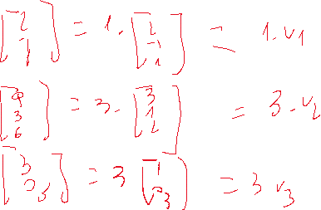

|  |
| --- |
| **Definição:** Seja $f: V V$ um endomorfismo. Diz-se que é um **vetor próprio** de $f$ se existir um escalar $R$ tal que $f(v)=v$   * .   Ao escalar $v≠0_{V}$ diz-se que é um **valor próprio** **vetor** próprio associado a $v)$ |

1. Se $u$ é vetor próprio associado a então $au$ é também vetor próprio associado a .

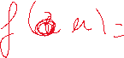

1. Se $u,v$ são vetores próprios linearmente independentes associados a então $au+bv$ também é vetor próprio associado a .

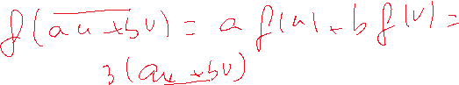

1. Podem existir vetores próprios linearmente independentes associados ao mesmo valor próprio.
2. O escalar $0$ pode ser valor próprio de um endomorfismo. Neste caso, qualquer vetor próprio associado a $0$ é um elemento do núcleo do endomorfismo considerado. Em particular, o núcleo conterá vectores não nulos e, portanto, o endomorfismo não poderá ser injetivo.

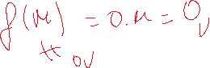

|  |
| --- |
| **Definição:**  Dá-se o nome de ***espectro*** *de $f$*  ao conjunto de todos os valores próprios de $f$. Este conjunto será denotado por |

|  |  |
| --- | --- |
|  |  |

|  |
| --- |
|  |
|  |
|  |







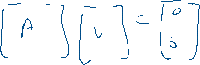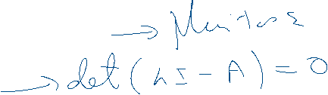

|  |
| --- |
| **Definição:**  Seja $B$ uma base de $V$ e $f: VV$ um endomorfismo de $V$ e $A ={\left[f\right]}_{B}^{B}$. O polinómio característico de $f$, é o seguinte determinante: . E denota-se por . |

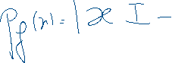

|  |
| --- |
| **Teorema 2**  Seja $V$ um espaço vetorial, $f: V V$ um endomorfismo de $V$ e seja ∈ $R$. Então, é valor próprio se e só se é raiz do polinómio caraterístico. |

|  |
| --- |
| **Definição**  Seja $f: VV$ um endomorfismo. Define-**se *multiplicidade algébrica*** *de um valor próprio*  como sendo a multiplicidade de como raiz do polinómio característico e denota-se por |



|  |
| --- |
| **Teorema 3**  Sejam $A$ e $B$ ∈ $M_{n×n}(R)$ duas matrizes semelhantes. Então   * e $B$ têm o mesmo polinómio característico, i.e.,   .   * e $B$ têm os mesmos valores próprios. |

**Exemplo**

Seja 3→3 um endomorfismo e $C$ a base canónica de 3. Relativamente à base canónica, $f$ é representada pela matriz:

$A= M_{3×3}(R)$.

Pretende-se determinar o polinómio caraterístico de $f$, o espectro de $f$ e a multiplicidade algébrica de cada valor próprio.

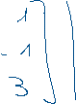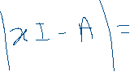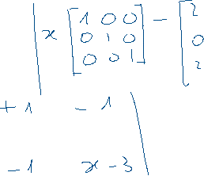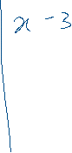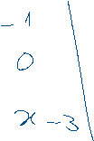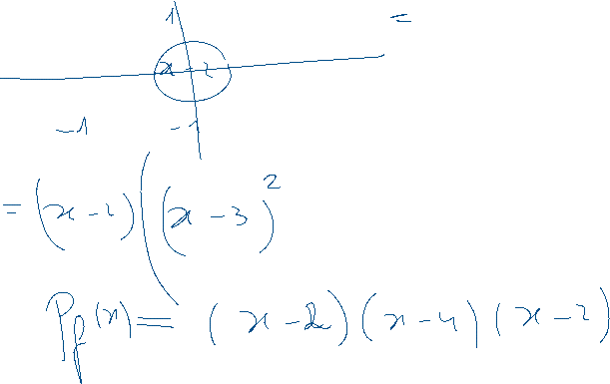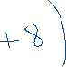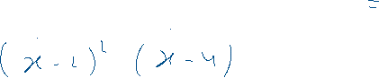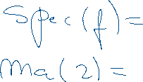

# TPC



TPC- 9 Entrega ESI-PL 2-junho alínea a) c) d) e)

**Exercício**

Indique qual o polinómio característico das seguintes aplicações lineares e calcule $spec (f)$:

1. O endomorfismo $f :R^{3} { R}^{3},$ tal que, relativamente à base canónica de ${ R}^{3}$, é representado pela matriz $A=\left[\begin{matrix}2 & -1 & 0 \\ 0 & 1 & 0 \\ 0 & 0 & 2\end{matrix}\right]$.



1. O endomorfismo $f :{ R}^{3} { R}^{3},$ tal que, relativamente à base canónica de ${ R}^{3}$, é representado pela matriz $A=\left[\begin{matrix}0 & 1 & -1 \\ 1 & 2 & -1 \\ -1 & -1 & 0\end{matrix}\right]$.



1. O endomorfismo $f :{ R}^{2} { R}^{2}$, tal que, relativamente à base canónica de , é representado pela matriz



1. O endomorfismo tal que, relativamente à base canónica de , é representado pela matriz .